ỦY BAN NHÂN DÂN QUẬN HÔNG BÀNG
TRƯỜNG MẦM NON SỞ DẦU

BẢN MÔ TẢ SÁNG KIẾN

Tên sáng kiến:
“ Nâng cao chất lượng tổ chức ngày hội gói bánh chưng
trong trường mầm non Sở Dầu”

Tác giả: Hoàng Thị Vân Anh – Đặng Lệ Quỳnh
Trình độ chuyên môn: Đại học
Chức vụ: Hiệu Trưởng - Phó Hiệu trưởng
Nơi công tác: Trường Mầm non Sở Dầu

Hồng Bàng ngày 10 tháng 1 năm 2025

CỘNG HÒA XÃ HỘI CHỦ NGHĨA VIỆT NAM
Độc lập - Tự do - Hạnh phúc

ĐƠN ĐỀ NGHỊ XÉT, CÔNG NHẬN SÁNG KIẾN
Năm 2024

Kính gửi: Hội đồng đánh giá hiệu quả áp dụng và phạm vi ảnh hưởng quận Hồng Bàng cho các sáng kiến năm 2024
Họ và tên: Hoàng Thị Vân Anh
Chức vụ, đơn vị công tác: Hiệu trưởng trường Mầm non Sở Dầu
Tên sáng kiến: “ Nâng cao chất lượng tổ chức ngày hội gói bánh chưng trong trường mầm non Sở Dầu” Phố An Chân - Sở Dầu - Hồng Bàng - Hải Phòng.
Lĩnh vực áp dụng sáng kiến: Công tác quản lý trong trường mầm non.
1. Đồng tác giả
Họ và tên: Đặng Lệ Quỳnh
Ngày tháng năm sinh: 18/01/1976
Chức vụ, đơn vị công tác: Phó hiệu trưởng trường Mầm non Sở Dầu
Điện thoại: 0904 361 813
2. Đơn vị áp dụng sáng kiến
Tên đơn vị: Trường Mầm non Sở Dầu
Địa chỉ: Khu An Chân, phường Sở Dầu, quận Hồng Bàng, thành phố Hải Phòng
Điện thoại: 0225.3.527.720
I. Mô tả giải pháp đã biết:
Một trong những vấn đề mà ngành học giáo dục mầm non đang được quan tâm khi "Xây dựng trường học thân thiện, học sinh tích cực" và thực hiện có chiều sâu chuyên đề “ Xây dựng trường mầm non lấy trẻ làm trung tâm” là tổ chức các hoạt động tập thể trong đó có hoạt động lễ hội. Các hoạt động ngày hội, ngày lễ trong trường mầm non được sắp xếp theo suốt thời gian của năm học. Việc tổ chức ngày hội ngày lễ đã mang lại không khí vui vẻ, phấn khởi, thoả mãn nhu cầu vui chơi của trẻ, hơn thế còn giúp trẻ phát triển một cách toàn diện các lĩnh vực: Thể chất, nhận thức, ngôn ngữ, thẩm mỹ và tình cảm, kỹ năng xã hội.
Đã có rất nhiều sáng kiến viết về nội dung nâng cao chất lượng tổ các ngày hội nói chung nhưng chưa có sáng kiến viết về nội dung tổ chức “ Ngày hội gói bánh chưng” mặc dù trên thực tế có nhiều trường đã tổ chức ngày hội gói bánh chưng. Khi tổ chức ngày hội này nhiều giáo viên chưa có sự nhận thức đúng đắn về vai trò, tầm quan trọng của việc tổ chức ngày hội gói bánh chưng. Giáo viên rất ngại khi tham gia ngày hội này vì mất thời gian, từ chuẩn bị đồ dùng, nguyên liệu gói bánh… bản thân một số giáo viên cũng không biết cách gói hoặc biết gói nhưng không thành thạo hoặc khi gói bánh chưa được đẹp. Trẻ chưa thực sự hứng thú tích cực khi tham gia vào các hoạt động ngày hội gói bánh chưng. Bên cạnh đó một số phụ huynh chưa thực sự quan tâm đến việc tổ chức ngày hội này cho trẻ, chưa nhiệt tình ủng hộ khi nhà trường tổ chức. Nội dung về ngày hội, còn đơn điệu, chưa có sự sáng tạo.
Chính vì vậy để khắc phục những tồn tại trên khi tổ chức ngày hội gói bánh chưng cho trẻ ở trường Mầm Non Sở Dầu nói riêng và các trường mầm non trong quận nói chung. Chúng tôi đã lựa chọn và đưa ra một số giải pháp nhằm “ Nâng cao chất lượng tổ chức ngày hội gói bánh chưng” trong trường mầm non Sở Dầu- Phố An Chân- Sở Dầu -Hồng Bàng - Hải Phòng.
II. Nội dung giải pháp đề nghị công nhận sáng kiến
II.1 Nội dung giải pháp đề nghị công nhận sáng kiến:
Tổ chức “Ngày hội bánh chưng” cho trẻ trong trường mầm non, là một hoạt động hỗ trợ việc thực hiện nội dung của chương trình và để thu hút sự tham gia ngày đông đảo của phụ huynh, của cộng đồng, xã hội trong nhịp sống thành phố rất ít gia đình còn giữ những phong tục truyền thống vào Tết nguyên đán như vo gạo, đãi đỗ, cắt lá dong, gói bánh chưng. “Ngày hội bánh chưng” rất thiết thực đối với trẻ, đầy ý nghĩa mang đậm tính truyền thống. Đồng thời giúp trẻ phát triển tốt khả năng tư duy, sáng tạo, là cơ hội để trẻ trải nghiệm chân thực nhất về văn hoá truyền thống của quê hương.
Chúng tôi đã nghiên cứu và mạnh dạn áp dụng 3 giải pháp nhằm “ Nâng cao chất lượng tổ chức ngày hội gói bánh trong trường mầm non Sở Dầu” Phố An Chân - Sở Dầu - Hồng Bàng - Hải Phòng như sau:
Giải pháp 1: Xây dựng kế hoạch tổ chức ngày hội gói bánh chưng chi tiết cụ thể.
Giải pháp 2: Bồi dưỡng cho giáo viên nâng cao nhận thức về nội dung của ngày hội gói bánh chưng
Giải pháp 3: Tuyên truyền và phối hợp cùng phụ huynh tổ chức ngày hội
II.2. Tính mới, tính sáng tạo.
Thông qua các giải pháp thực hiện sáng kiến “ Nâng cao chất lượng tổ chức ngày hội gói bánh chưng” chúng tôi đưa ra nhằm góp phần giúp giáo viên nắm được các kiến thức của ngày hội gói bánh chưng, từ đó giáo viên có kỹ năng tổ chức các hoạt động trong ngày hội này. Ý tưởng các hoạt động phong phú, mỗi năm đều có sự cải tiến. Trẻ được trực tiếp trải nghiệm các hoạt động lau lá, đong gạo cho vào khuôn, đỗ, gói bánh, buộc lạt…, giúp trẻ mạnh dạn, tự tin và chủ động khi tham gia các hoạt động tập thể. Gắn kết nhiều phụ huynh tham gia vào các hoạt động như: trang trí sân khấu, tham gia văn nghệ, dẫn chương trình, vo gạo, thái thịt, gói bánh… Phụ huynh quan tâm nhiều tới hoạt động ngày hội. Tính ưu việt của sáng kiến này đã khắc phục được những hạn chế khi tổ chức ngày hội gói bánh chung trước đây khi trường tổ chức. Các hoạt động đưa ra trẻ được tham gia trải nghiệm đã luôn hướng đến nội dung trẻ lấy trẻ làm trung tâm khi tổ chức ngày hội theo đúng chỉ đạo, hướng dẫn của ngành giáo dục. Sáng tạo trong các hình thức tuyên truyền đã thu hút được sự hưởng ứng nhiệt tình và tham gia tích cực phụ huynh và cộng đồng.
II.3. Hiệu quả, lợi ích thu được do áp dụng giải pháp.
a. Hiệu quả kinh tế:
Sau khi áp dụng sáng kiến nhà trường đã tiết kiệm được số tiền là: 8.312.500 đồng
b. Hiệu quả về mặt xã hội:
Giúp cho giáo viên hiểu thêm về vai trò của ngày hội gói bánh chưng trong trường mầm non, giáo viên nắm được các kiến thức của ngày hội, từ đó giáo viên có kỹ năng tổ chức các hoạt động trong ngày hội gói bánh chưng cho trẻ. Trẻ mạnh dạn, tự tin, tích cực hứng thú tham gia các hoạt động.Tạo không khí vui tươi cho trẻ nhân dịp Tết Nguyên Đán, đồng thời tạo cho trẻ được giao lưu, trải nghiệm, đặc biệt để giúp trẻ có cơ hội tìm hiểu văn hóa đặc trưng và món ăn của người Việt Nam trong dịp Tết. Trẻ được trực tiếp trải nghiệm các hoạt động, giúp trẻ mạnh dạn, tự tin và chủ động khi tham gia các hoạt động tập thể. Tăng cường sự phối hợp giữa nhà trường - gia đình - xã hội để làm tốt hơn công. Phụ huynh thấy yên tâm, tin tưởng vào cách làm việc khoa học, cách tư duy của cán bộ quản lý, của giáo viên, nhân viên nhà trường. c. Giá trị làm lợi khác:
Sau thời gian áp dụng giải pháp “ Nâng cao chất lượng tổ chức ngày hội gói bánh” trong trường mầm non Sở Dầu nhà trường đã nhận được nhiều ý kiến tốt và đồng tình ủng hộ từ cán bộ, giáo viên lẫn phụ huynh học sinh. Từ đó thu hút được sự ủng hộ, giúp đỡ nhiệt tình của các bậc phụ huynh cũng như các tổ chức xã hội trong các hoạt động mà trường tổ chức.
Hải Phòng, ngày 10 tháng 1 năm 2025
NGƯỜI VIẾT ĐƠN

Hoàng Thị Vân Anh Đặng Lệ Quỳnh
BẢN MÔ TẢ SÁNG KIẾN
THÔNG TIN CHUNG VỀ SÁNG KIẾN
1. Tên sáng kiến: “ Nâng cao chất lượng tổ chức ngày hội gói bánh chưng trong trường mầm non Sở Dầu” Phố An Chân - Sở Dầu - Hồng Bàng - Hải Phòng.
2. Lĩnh vực áp dụng sáng kiến: công tác quản lý trong trường mầm non.
3. Tác giả:
Họ và tên: Hoàng Thị Vân Anh
Ngày/tháng/năm sinh: 02/01/1974
Chức vụ, đơn vị công tác: Hiệu trưởng trường Mầm non Sở Dầu
Điện thoại: 0768 328 286
4. Đồng tác giả:
Họ và tên: Đặng Lệ Quỳnh
Ngày/tháng/năm sinh: 18/01/1976
Chức vụ, đơn vị công tác: Phó Hiệu trưởng Trường Mầm Non Sở Dầu.
Điện thoại: 0904 361 813
5. Đơn vị áp dụng sáng kiến:
Tên đơn vị: Trường Mầm Non Sở Dầu
Địa chỉ: Phố An Chân - Đại Lộ Tôn Đức Thắng- Phường Sở Dầu- Quận Hồng Bàng.
Điện thoại: 0225 3 527 720
I. Mô tả giải pháp đã biết:
Một trong những vấn đề mà ngành học giáo dục mầm non đang được quan tâm khi "Xây dựng trường học thân thiện, học sinh tích cực" và thực hiện có chiều sâu chuyên đề “ Xây dựng trường mầm non lấy trẻ làm trung tâm” là tổ chức các hoạt động tập thể trong đó có hoạt động lễ hội. Các hoạt động ngày hội, ngày lễ trong trường mầm non được sắp xếp theo suốt thời gian của năm học. Việc tổ chức ngày hội ngày lễ đã mang lại không khí vui vẻ, phấn khởi, thoả mãn nhu cầu vui chơi của trẻ, hơn thế còn giúp trẻ phát triển một cách toàn diện các lĩnh vực: Thể chất, nhận thức, ngôn ngữ, thẩm mỹ và tình cảm, kỹ năng xã hội.
Đã có rất nhiều sáng kiến viết về nội dung nâng cao chất lượng tổ các ngày hội nói chung nhưng chưa có sáng kiến viết về nội dung tổ chức ngày hội gói bánh mặc dù trên thực tế có nhiều trường đã tổ chức ngày hội gói bánh chưng. Chính vì vậy để khắc phục những tồn tại trên khi tổ chức ngày hội gói bánh chưng cho trẻ ở trường Mầm Non Sở Dầu nói riêng và các trường mầm non trong quận nói chung. Chúng tôi đã lựa chọn và đưa ra một số giải pháp nhằm “ Nâng cao chất lượng tổ chức ngày hội gói bánh” trong trường mầm non Sở Dầu- Phố An Chân- Sở Dầu -Hồng Bàng - Hải Phòng.

II. Nội dung giải pháp đề nghị công nhận sáng kiến:
- Nội dung giải pháp :
Với việc tổ chức “Ngày hội bánh chưng” cho trẻ trong trường mầm non, là một hoạt động hỗ trợ việc thực hiện nội dung của chương trình và để thu hút sự tham gia ngày đông đảo của phụ huynh, của cộng đồng, xã hội trong nhịp sống thành phố rất ít gia đình còn giữ những phong tục truyền thống vào Tết Nguyên đán như vo gạo, đãi đỗ, cắt lá dong, gói bánh chưng. “Ngày hội bánh chưng” rất thiết thực đối với trẻ, đầy ý nghĩa mang đậm tính truyền thống. Đồng thời giúp trẻ phát triển tốt khả năng tư duy, sáng tạo, là cơ hội để trẻ trải nghiệm chân thực nhất về văn hoá truyền thống của quê hương.
Chúng tôi đã nghiên cứu và mạnh dạn áp dụng một số giải pháp nhằm “ Nâng cao chất lượng tổ chức ngày hội gói bánh trong trường mầm non Sở Dầu” Phố An Chân - Sở Dầu - Hồng Bàng - Hải Phòng như sau:
Giải pháp 1: Xây dựng kế hoạch tổ chức ngày hội gói bánh chưng chi tiết cụ thể.
Cũng như bất cứ một hoạt động nào, một công việc gì thì việc xây dựng kế hoạch cụ thể để chỉ đạo là điều vô cùng cần thiết, bởi khi đã có kế hoạch chi tiết ngay từ đầu thì mỗi cán bộ quản lí sẽ dễ dàng trong việc chỉ đạo, bồi dưỡng nội dung chuyên môn cũng như đầu tư thiết bị, dụng cụ và tổ chức tốt ngày hội theo đúng nội dung kế hoạch và thực hiện có hiệu quả phù hợp với mục tiêu chung của ngành học. Xác định đây là một ngày hội để nhà trường tổ chức tập trung nhằm tuyên truyền rộng rãi trong phụ huynh học sinh và cộng đồng dân cư để giáo viên có được kế hoạch và có tinh thần xây dựng kế hoạch thực hiện của cô và trẻ theo lớp của mình.
Bên cạnh đó chúng tôi luôn lưu ý xây dựng kế hoạch tổ chức “Ngày hội gói bánh chưng” phù hợp với chủ đề, thời điểm và khả năng nhận thức của cô và trẻ trong nhà trường. Nội dung lớn như vậy chúng tôi có kế hoạch cụ thể cho từng khối tuổi. Luôn đảm bảo tính vừa sức, tích cực, năng động, sáng tạo để đạt hiệu quả cao nhất.
Sau đây là một số phần cụ thể trong kế hoạch tổ chức “Ngày hội bánh chưng”
I. MỤC ĐÍCH YÊU CẦU:
1. Tạo cơ hội cho trẻ tìm hiểu bánh chưng là món ăn đặc trưng của người Việt Nam, mọi người thường làm vào dịp Tết, qua đó trẻ biết được các nguyên liệu, cách gói bánh chưng… Tổ chức hoạt động theo hướng hoạt động trải nghiệm cho trẻ. Trẻ được trực tiếp trải nghiệm các hoạt động, giúp trẻ mạnh dạn, tự tin và chủ động khi tham gia các hoạt động tập thể và tinh thần vui tươi, phấn khởi.
2.Giáo viên tích cực tự học, tự bồi dưỡng nâng cao nhận thức và tầm quan trọng của việc tổ chức hội gói bánh chưng
3. Xây dựng chương trình ngày hội gắn với chủ đề và hình thức tổ chức phong phú, đa dạng phù hợp với trẻ tạo niềm tự hào về nền văn hóa dân tộc.
4. Tổ chức lễ hội có sự phối hợp đồng hành với phụ huynh trẻ nhằm gắn kết mối quan hệ giữa gia đình và nhà trường trong việc chăm sóc và giáo dục trẻ.
II. YÊU CẦU:
1. Ngày hội được triển khai thống nhất, đồng bộ, hiệu quả, đúng mục tiêu, đáp ứng yêu cầu và tiến độ công việc.
2. Công tác tập huấn, bồi dưỡng nâng cao năng lực cho đội ngũ CBGVNV bảo đảm kịp thời, thiết thực, hiệu quả.
3. Các hoạt động truyền thông đảm bảo phù hợp, đa dạng về nội dung và linh hoạt hình thức tổ chức.
III. Chuẩn bị:
- Màn hình Led: Lắp đặt tại sân khấu, trình chiếu hình ảnh, tuýp chữ ngày hội
- Bạt: Lắp đặt tại khu vực trước sân khấu để cho trẻ tập duyệt văn nghệ, chương trình và các hoạt động khác
- Thảm cỏ nhân tạo: Thay thế sân chơi bê tông hóa tạo không gian ấm cúng, an toàn cho trẻ khi tham gia hoạt động trải nghiệm
- Hệ thống âm thanh, loa đài Tăng cường, đổi mới công tác tuyên truyền, phối hợp với phụ huynh
- Gạo nếp, đỗ xanh, thịt ba chỉ gia vị, lá dong, dây nạt… để gói 350 chiếc bánh chưng, khuôn bánh, bát, …
- Chiếu nhựa, bàn, ghế…
IV. ĐỊA ĐIỂM, THỜI GIAN, NỘI DUNG.
1. Địa điểm: Tổ chức trên sân trường và các sảnh hành lang các lớp
2. Thời gian: tổ chức ½ ngày sáng từ 8h30 – 9h45; Tuần 1 tháng 2.
3. Đối tượng tham gia: 100% trẻ tham gia
V.NỘI DUNG.
Phần 1: Ca múa nhạc chào Xuân.
- Múa hát “ Mgày xuân lomg phụng sum vầy” do các cô giáo và các bé biểu diễn
- Kịch: Sự tích bánh chưng, bánh dày.
- Câu hỏi giao lưu vứi trẻ về các nguyên liệu, cách gói bánh chưng.
Phần 2: Ngày hội gói bánh chưng
Phụ huynh và trẻ về các khu vực của khối tuổi: 3 tuổi phái trái sân khấu. 4 tuổi sân giữa, 5 tuôi phía phải sân khấu và sảnh hành lang khu nhà A
VI. TỔ CHỨC THỰC HIỆN
1. Ban giám hiệu nhà trường:
- Triển khai văn bản, xây dựng kế hoạch, tổ chức thực hiện các nội dung có liên quan đến chuyên đề, ngày hội gói bánh chưng.
- Tăng cường công tác quản lý, kiểm tra, đánh giá, tư vấn, hỗ trợ cho giáo viên, nhân viên, phụ huynh trong việc thực hiện chuyên đề, ngày hội gói bánh chưng.
- Đẩy mạnh công tác truyền thông, tuyên truyền thông qua các cuộc họp, trang thông tin địa phương, thông tin nhà trường, website, zalo, Fanpage, facebook…
2. Đối với giáo viên, nhân viên:
* Giáo viên:
- Thường xuyên cập nhật kiến thức, nâng cao nhận thức, kỹ năng về xây dựng ý tưởng, chương trình văn nghệ và xây dựng các hoạt động trải nghiệm trong ngày hội gói bánh chưng.
- Thực hiện các hoạt động trải nghiệm trong chương trình theo đúg kế hoạch đã xây dựng. - Tổ chức các hoạt động trải nghiệm bằng nhiều hình thức khác nhau, giúp trẻ có kỹ năng làm việc theo nhóm, tương tác hỗ trợ cùng nhau thực hiện tạo kết quả, sản phẩm tốt.
* Nhân viên nuôi:
- Phối kết hợp giáo viên trong nhà trường thực hiện công tác vệ sinh môi trường, sắp xếp, quy hoạch đồ dùng, đồ chơi ngoài trời theo chỉ đạo.
- Tham gia chuẩn bị mọi điều kiện tổ chức chương trình ngày hội trong nhà trường chuẩn bị nguyên liệu để gói 350 chiếc bánh chưng: gạo nếp, lá rong, thịt, đỗ xanh, gia vị, khuôn bánh, nồi bếp…
Trên đây là kế hoạch tổ chức lễ hội “Ngày hội gói bánh chưng” Trường mầm non Sở Dầu. Đề nghị các lớp chuẩn bị cho trẻ tham gia ngày hội với tinh thần vui tươi, phấn khởi theo thời gian quy định. Trong quá trình thực hiện, GVNV có vướng mắc đề nghị phản ánh về BGH nhà trường để được hướng dẫn, giúp đỡ kịp thời./.
Nhờ việc xây dựng kế hoạch ngày hội một cách cụ thể mà việc tổ chức “Ngày hội gói bánh chưng” của trường đã đạt hiệu quả cao, tạo được dấu ấn sâu đậm trong đông đảo các bậc phụ huynh và dân cư trên địa bàn phường Sở Dầu.
Giải pháp 2: Bồi dưỡng cho giáo viên nâng cao nhận thức về nội dung của “Ngày hội gói bánh chưng”
Đội ngũ giáo viên là lực lượng nòng cốt để thực hiện kế hoạch, do vậy chúng tôi luôn quan tâm nâng cao nhận thức của giáo viên về vai trò và hình thức tổ chức “Ngày hội gói bánh chưng” cho trẻ.
Để đáp ứng yêu cầu, giáo viên cần có vốn kiến thức phong phú về ngày hội gói bánh chưng và thực hiện tốt kế hoạch năm học, chúng tôi đã tích cực họp bàn cùng với tổ chuyên môn của nhà trường để tổ chức lớp bồi dưỡng tìm hiểu về “Ngày hội gói bánh chưng” và ngày Tết cổ truyền bằng nhiều cách.
Việc bồi dưỡng cho đội ngũ giáo viên thông qua các buổi hội thảo, sinh hoạt chuyên môn là vô cùng cần thiết. Vì vậy, chúng tôi luôn duy trì đều dặn các buổi chuyên môn hàng tháng ít nhất một lần để cùng trao đổi, thảo luận. Trong các tháng cao điểm (tháng 1 và tháng 2), chúng tôi đã dành nhiều thời gian sinh hoạt chuyên môn để bồi dưỡng cho giáo viên cùng tìm hiểu về “Ngày hội gói bánh chưng” và việc tạo cho trẻ có môi trường lớp học, đồ dùng phục vụ cho “Ngày hội gói bánh chưng” của lớp. Bắt nguồn từ nhận thức tư duy trực quan của trẻ, mỗi giáo viên xác định muốn “Ngày hội gói bánh chưng” có ấn tượng sâu sắc với trẻ môi trường lớp đẹp, rực rỡ phù hợp với nội dung ngày hội. Một việc cũng vô cùng quan trọng là cần tạo cho trẻ tâm thế, thích thú tham gia “Ngày hội gói bánh chưng” Mỗi giáo viên phải trò chuyện với trẻ, giúp trẻ hiểu nội dung ngày lễ trẻ được quan sát, xem qua băng đĩa như các hoạt động gói bánh chưng” trò chuyện giúp trẻ hiểu rõ hơn về ý nghĩa, cách chuẩn bị, cách làm từ đó chuẩn bị tâm thế cho ngày hội được tốt hơn.
Đặc biệt chúng tôi cùng đưa ra những rút kinh nghiệm của ngày hội tổ chức gói bánh chưng năm trước để hoàn thiện những tồn tại đó. Trong ngày hội này đối tượng tham gia là toàn bộ trẻ và các bậc phụ huynh.
Muốn có được một kết quả tốt trong ngày hội thì công tác chuẩn bị mọi công việc cho lễ hội đã khẳng định một phần lớn về sự thành công của ngày hội. Xác định đây là ngày hội lớn của trường, qua kế hoạch và nội dung có thể tổ chức với quy mô toàn trường, chúng tôi tổ chức bồi dưỡng chuyên môn với toàn thể giáo viên, nhân viên và phân công công việc cho từng đồng chí, đ/c làm chương trình, đ/c phụ trách tài chính, đ/c phụ trách công tác văn nghệ, đ/c chuẩn bị trang trí khánh tiết, đ/c chuẩn bị về phông bạt loa đài, đ/c phụ trách công tác tuyên truyền, truyền thông đến phụ huynh và cộng đồng dân cư... Mỗi đồng chí chịu trách nhiệm một việc, sau một thời gian nhất định kiểm tra công việc của từng đồng chí để chỉnh sửa và bổ xung cho hoàn thiện.
Qua các nội dung cơ bản trên chúng tôi đã giúp cho giáo viên hiểu thêm về nội dung vai trò của “Ngày hội gói bánh chưng” trong trường mầm non. Ngoài ra chúng tôi đã tìm thêm tài liệu về ngày hội để giáo viên được tham khảo thấy rõ hơn về vai trò “Ngày hội gói bánh chưng” đối với trẻ thơ đặc biệt trẻ trong độ tuổi mầm non. Qua đó giáo viên hiểu và luôn quan tâm chú trọng đến trẻ trong ngày hội thông qua các chủ đề của năm học và tổ chức hoạt động theo hướng hoạt động trải nghiệm cho trẻ.
Giải pháp 3: Tuyên truyền và phối hợp cùng phụ huynh tổ chức ngày hội gói bánh chưng.
Chất lượng tổ chức các ngày hội cho trẻ trong trường mầm non phụ thuộc nhiều vào sự tham gia đóng góp, việc tuyên truyền của các bậc phụ huynh học sinh tham gia tổ chức ngày hội, ngày lễ có ý nghĩa rất quan trọng. Trước hết tạo sự tin tưởng phấn khởi của phụ huynh khi thấy con mình được tham gia ngày hội, một hoạt động bổ ích nhằm phát triển toàn diện nhân cách cho trẻ. Để cho việc phối hợp với phụ huynh đạt được kết quả cao hơn chúng tôi đã thực hiện việc tuyên truyền, trao đổi với phụ huynh bằng nhiều hình thức khác nhau:
Để có sự quan tâm của các bậc phụ huynh, trước khi tổ chức “Ngày hội gói bánh chưng”, chúng tôi mời thường trực hội phụ huynh học sinh, các chi hội trưởng các lớp để báo cáo kế hoạch tổ chức: Ngày hội gói bánh chưng của nhà trường, lấy ý kiến xây dựng của chi hội. Từ đó xây dựng kế hoạch cụ thể về nội dung, thời gian và hình thức tổ chức sau đó thông báo trên bảng tin, trên nhóm zalo của các lớp để phụ huynh toàn trường nắm được. Trên zalo của nhóm lớp giáo viên cũng đã mời được rất nhiều phụ huynh biết gói bánh chưng và đặc biệt có nhiều ông , bà của trẻ cũng được bố mẹ trẻ mời đến tham dự gói bánh chưng. Đến gần ngày hội, chúng tôi gửi giấy mời phụ huynh các lớp đến để giúp các khối lớp một số công việc phục vụ ngày hội như chuẩn bị Derco tạo môi trường, chuẩn bị những chiếc lá dong được rửa sạch sẽ lau khô, khuôn gói bánh, gạo nếp đã ngâm, đỗ xanh và thịt lợn ướp gia vị đã sẵn sàng cho hoạt động trải nghiệm vô cùng ý nghĩa này. Phát động cuộc thi trước khi tổ chức ngày hội gói bánh chưng như: Làm bưu thiếp, lì xì ngày tết với các giải thưởng: Bưu thiếp, lì xì độc đáo nhất; Bưu thiếp, lì xì án tượng; Bưu thiếp, lì xì đẹp nhất…trong đó có sự kết hợp giữa giáo viên tại lớp với bố mẹ và trẻ. Những sản phẩm này đã được trưng bày và trang trí trên sân khấu và phông tại ngày hội gói bánh chưng. Phụ huynh ủng hộ ngày giờ công, tham gia vào các hoạt động chuẩn bị sân khấu, các nguyên liệu gói bánh, tham gia các tiết mục văn nghệ và đặc biệt còn kết hợp với giáo viên dẫn chương trình trong ngày hội gói bánh chưng.
Từ công tác tuyên truyền trên mà nhà trường đã nhận được sự quan tâm rất nhiệt tình của các bậc phụ huynh học sinh, sự quan tâm phụ huynh các lớp đã tạo điều kiện cho nhà trường luôn giữ vững được các phong trào ngày càng lớn mạnh. Sau mỗi ngày hội, nhà trường có nội dung đánh giá về công tác phối kết hợp phụ huynh học sinh cho ngày hội, công khai kết quả và cảm ơn phụ huynh có tinh thần tham gia công tác xây dựng phong trào.
* Kết quả: Phụ huynh tham gia phối kết hợp trong hoạt động hội ngày hội gói bánh chưng với số lượng cụ thể:
Số lượng phụ huynh tham gia trước khi áp dụng giải pháp:
Lớp C1 | Lớp C2 | Lớp C3 | Lớp B1 | Lớp B2 | Lớp B3 | Lớp A1 | Lớp A2 | Lớp A3 | Tổng số phụ huynh tham gia
5 | 4 | 3 | 4 | 5 | 6 | 5 | 4 | 6 | 37
Số lượng phụ huynh tham gia sau khi áp dụng giải pháp:
Lớp C1 | Lớp C2 | Lớp C3 | Lớp B1 | Lớp B2 | Lớp B3 | Lớp A1 | Lớp A2 | Lớp A3 | Tổng số phụ huynh tham gia
9 | 10 | 12 | 11 | 13 | 12 | 11 | 13 | 15 | 106
2. Tính mới, tính sáng tạo:
Trong quá trình nghiên cứu đề tài: “ Nâng cao chất lượng tổ chức ngày hội gói bánh” trong trường mầm non Sở Dầu- Phố An Chân- Sở Dầu – Hồng Bàng - Hải Phòng. Chúng tôi đã đưa vào một số giải pháp mới, có tính sáng tạo như sau:
Tính mới:
Nội dung | Giải pháp cũ | Giải pháp mới
Kế hoạch tổ chức | - Chưa cụ thể. Nội dung về ngày hội, còn đơn điệu, chưa có sự sáng tạo. | - Kế hoạch chi tiết. Mục đích yêu cầu, nội dung rõ ràng. Từng nội dung cụ thể  - Ý tưởng các hoạt động phong phú, mỗi năm đều có sự cải tiến.
Bồi dưỡng iáo viên | - Giáo viên ngại tham gia để tổ chức ngày hội và chưa nhận biết về vai trò, tầm quan trọng của việc tổ chức ngày hội gói bánh chưng | - Giáo viên hiểu thêm về vai trò của ngày hội gói bánh chưng trong trường mầm non, giáo viên nắm được các kiến thức của ngày hội, từ đó giáo viên có kỹ năng tổ chức các ngày hội gói bánh chưng cho trẻ.
Trẻ | - Trẻ chưa thực sự hứng thú tích cực khi tham gia vào các hoạt động ngày hội gói bánh chưng vì trẻ chỉ ngồi xem | - Trẻ được trực tiếp trải nghiệm các hoạt động lau lá, đong gạo cho vào khuôn, đỗ, gói bánh, buộc lạt…, giúp trẻ mạnh dạn, tự tin và chủ động khi tham gia các hoạt động tập thể.
Sự gắn kết giữa nhà trường, phụ huynh | - Một số phụ huynh chưa thực sự quan tâm đến việc tổ chức ngày hội gói bánh chưng cho trẻ, chưa nhiệt tình tham gia khi nhà trường tổ chức | - Gắn kết nhiều phụ huynh tham gia vào các hoạt động như: trang trí sân khấu, tham gia văn nghệ, dẫn chương trình, vo gạo, thái thịt, gói bánh… Phụ huynh ủng hộ, giúp đỡ nhiệt tình các hoạt động trong ngày hội
Tính sáng tạo: Trường Mầm non Sở Dầu với vị trí không nằm trên trục đường chính mà nằm trong đường nhỏ. Xung quanh có thêm trường công và trường tư thục. Để thu hút được các bậc phụ huynh tin tưởng gửi gắm con em mình. Bản thân chúng tôi luôn cố gắng, luôn suy nghĩ để tìm ra cách làm sáng tạo, hiệu quả để chỉ đạo nâng cao chất lượng tổ chức các ngày hội ngày lễ trong đó có ngày hội gói bánh chưng
Khi thực hiện giải pháp có 2 vấn đề quyết định việc thực hiện đề án có thành công hay không:
Vấn đề thứ nhất: Đội ngũ giáo viên, nhân viên liệu có kiến thức và kĩ năng để tổ chức thành công hay không. Vấn đề thứ 2: Trẻ có thích với các trải nghiệm gói bánh không và phụ huynh có nhiệt tình tham gia và ủng hộ không. Những giải pháp mà chúng tôi đề xuất kết hợp được cả các mục đích xây dựng và bồi dưỡng giáo viên đã là tiền đề để tổ chức ngày hội. Tính ưu việt của đề tài này đã khắc phục được những hạn chế khi tổ chức ngày hội. Các hoạt động đưa ra trẻ được tham gia trải nghiệm đã luôn hướng đến nội dung trẻ lấy trẻ làm trung tâm khi tổ chức ngày hội theo đúng chỉ đạo, hướng dẫn của ngành giáo dục. Sáng tạo trong các hình thức tuyên truyền đã thu hút được sự hưởng ứng nhiệt tình và tham gia tích cực của các bậc phụ huynh.
3. Phạm vi ảnh hưởng, khả năng áp dụng của sáng kiến.
Sáng kiến đã áp dụng thành công với trường Mầm Non Sở Dầu và có khả năng nhân rộng cho tất cả các trường trong quận. Các trường có thể áp dụng một cách dễ dàng và hiệu quả.
Giúp cho giáo viên hiểu thêm về vai trò của ngày hội trong trường mầm non, giáo viên nắm được các kiến thức của ngày hội ngày lễ, từ đó giáo viên có kỹ năng tổ chức các ngày hội ngày lễ cho trẻ . Trẻ mạnh dạn, tự tin, tích cực hứng thú tham gia các hoạt động ngày hội. Tạo không khí vui tươi cho trẻ nhân dịp Tết Nguyên Đán, đồng thời tạo cho trẻ được giao lưu, trải nghiệm, đặc biệt để giúp trẻ có cơ hội tìm hiểu một số nét cơ bản về văn hóa đặc trưng và ẩm thực của các dân tộc thiểu số trong dịp Tết. Trẻ được trực tiếp trải nghiệm các hoạt động, giúp trẻ mạnh dạn, tự tin và chủ động khi tham gia các hoạt động tập thể. Tăng cường sự phối hợp giữa nhà trường - gia đình - xã hội để làm tốt hơn công tác chăm sóc giáo dục và rèn kỹ năng sống cho trẻ.
4. Hiệu quả, lợi ích thu được từ sáng kiến
a. Hiệu quả kinh tế:
Giá tiền thành phẩm 1 chiếc bánh chưng khi làm tại trường là:
STT | Tên thực phẩm | Số lượng | Đơn giá  ( đồng) | Thành tiền  ( đồng)
1 | Gạo nếp | 300g | 30.000 | 9.000
2 | Đỗ xanh | 70g | 45.000 | 3.150
3 | Thịt ba chỉ | 100g | 140.000 | 14.000
4 | Lá dong | 4 cái | 1.000 | 4.000
5 | Lạt | 4 cái | 600 | 2.400
6 | Gia vị |  |  | 200
7 | Ga |  |  | 3.500
Tổng cộng |  |  |  | 36.250
Số tiền chi để làm 350 chiếc chưng tại trường là:
350 chiếc x 36.350 đồng = 12.687.500 đồng
Một chiếc bánh chưng như trên thị trường bán là 60.000 đồng
Vậy số tiền 350 chiếc bánh chưng khi mua ngoài thị trường là:
350 chiếc x 60.000 đồng = 21.000.000 đồng
Vậy khi gói tại nhà trường đã tiết kiệm được số tiền là:
21.000.000 đồng - 12.687.500 đồng = 8.312.500 đồng.
b. Hiệu quả về mặt xã hội: Giúp cho giáo viên hiểu thêm về vai trò của ngày hội gói bánh chưng trong trường mầm non, giáo viên nắm được các kiến thức của ngày hội này, từ đó giáo viên có kỹ năng tổ chức các ngày hội gói bánh chưng cho trẻ. Trẻ mạnh dạn, tự tin, tích cực hứng thú tham gia các hoạt động.Tạo không khí vui tươi cho trẻ nhân dịp Tết Nguyên Đán, đồng thời tạo cho trẻ được giao lưu, trải nghiệm, đặc biệt để giúp trẻ có cơ hội tìm hiểu văn hóa đặc trưng và món ăn của người Việt Nam trong dịp Tết. Trẻ được trực tiếp trải nghiệm các hoạt động, giúp trẻ mạnh dạn, tự tin và chủ động khi tham gia các hoạt động tập thể. Tăng cường sự phối hợp giữa nhà trường - gia đình - xã hội để làm tốt hơn công. Phụ huynh thấy yên tâm, tin tưởng vào cách làm việc khoa học, cách tư duy của cán bộ quản lý, của giáo viên, nhân viên nhà trường. c. Giá trị làm lợi khác:
Sau thời gian áp dụng giải pháp “ Nâng cao chất lượng tổ chức ngày hội gói bánh” trong trường mầm non Sở Dầu nhà trường rất phấn khởi khi đa phần nhận được nhiều ý kiến tốt và đồng tình ủng hộ từ cán bộ, giáo viên lẫn phụ huynh học sinh. Từ đó thu hút được sự ủng hộ, giúp đỡ nhiệt tình của các bậc phụ huynh cũng như các tổ chức xã hội trong các hoạt động mà trường tổ chức.
Xin chân thành cảm ơn!
ĐƠN VỊ ÁP DỤNG SÁNG KIẾN  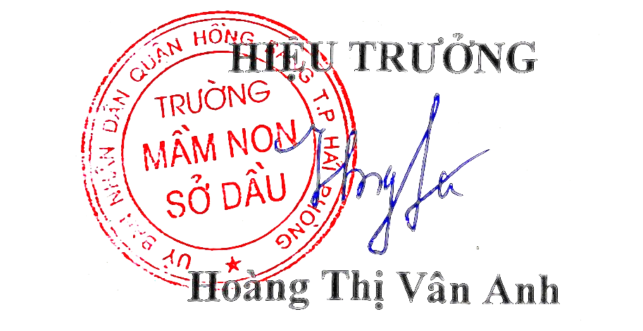 | Hồng Bàng, ngày 10 tháng 1 năm 2025  TÁC GIẢ SÁNG KIẾN  Hoàng Thị Vân Anh Đặng Lệ Quỳnh

PHỤ LỤC
Phụ huynh và trẻ tham gia công tác chuẩn bị gói bánh chưng
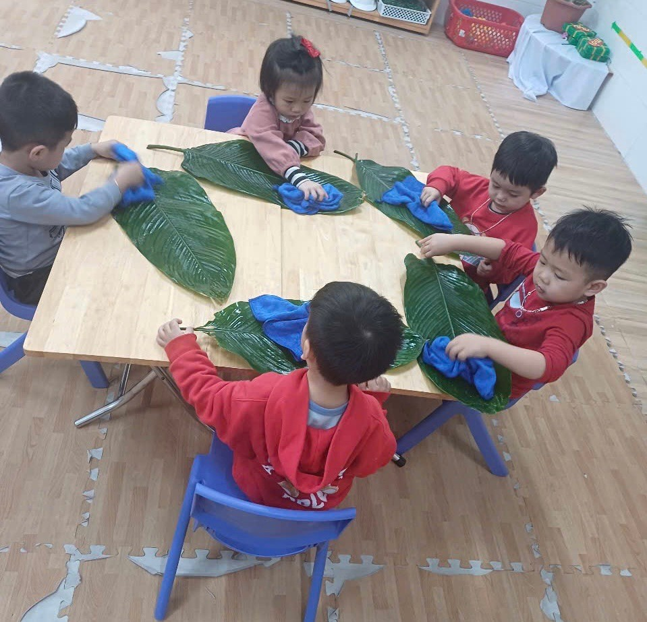

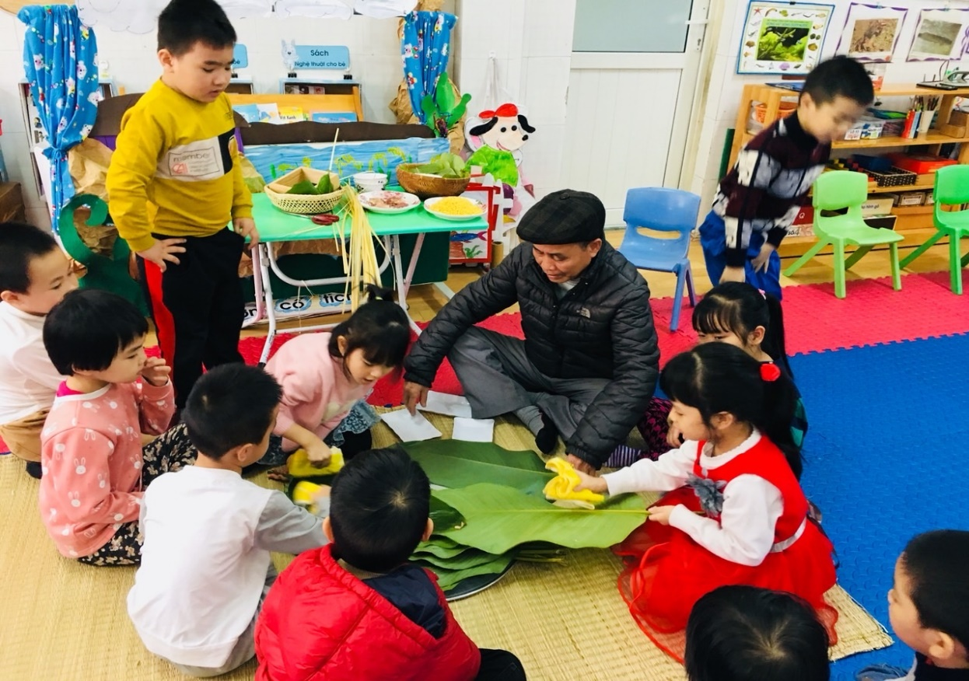

Phụ huynh và trẻ tham gia công tác chuẩn bị gói bánh chưng
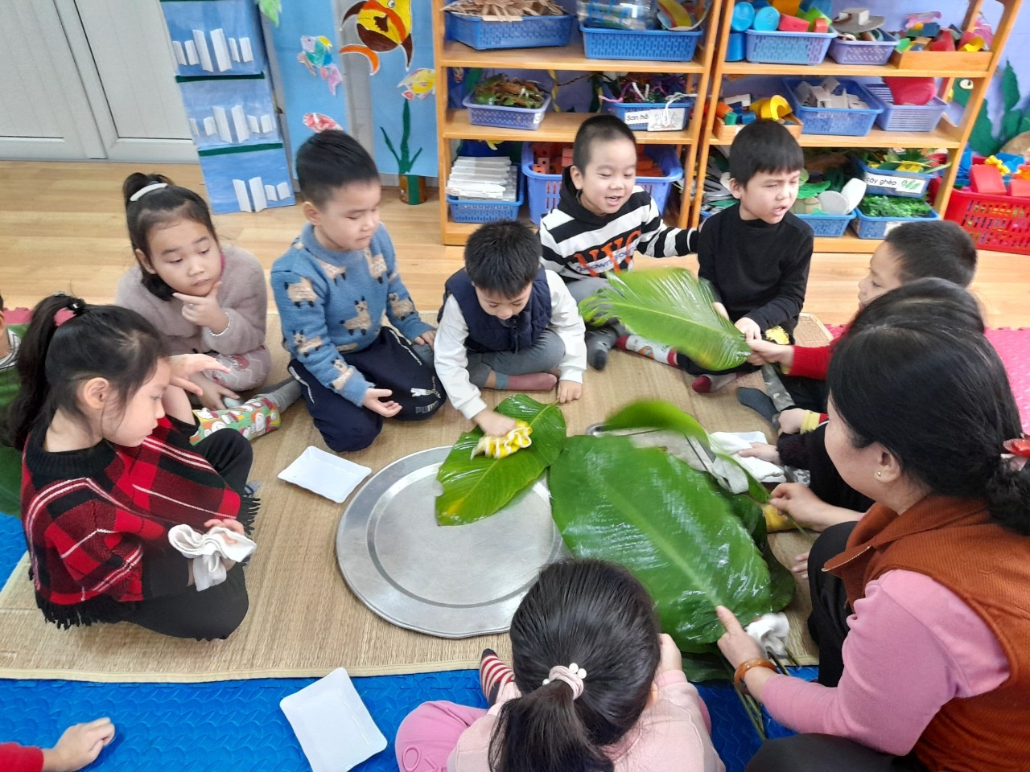

Trẻ và phụ huynh tham gia gói bánh chưng
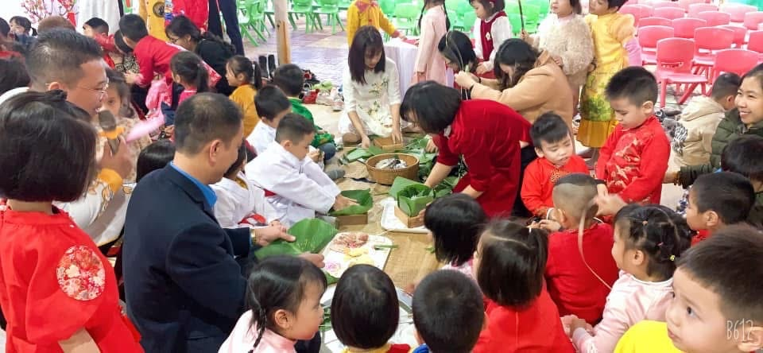

Trẻ và phụ huynh tham gia gói bánh chưng
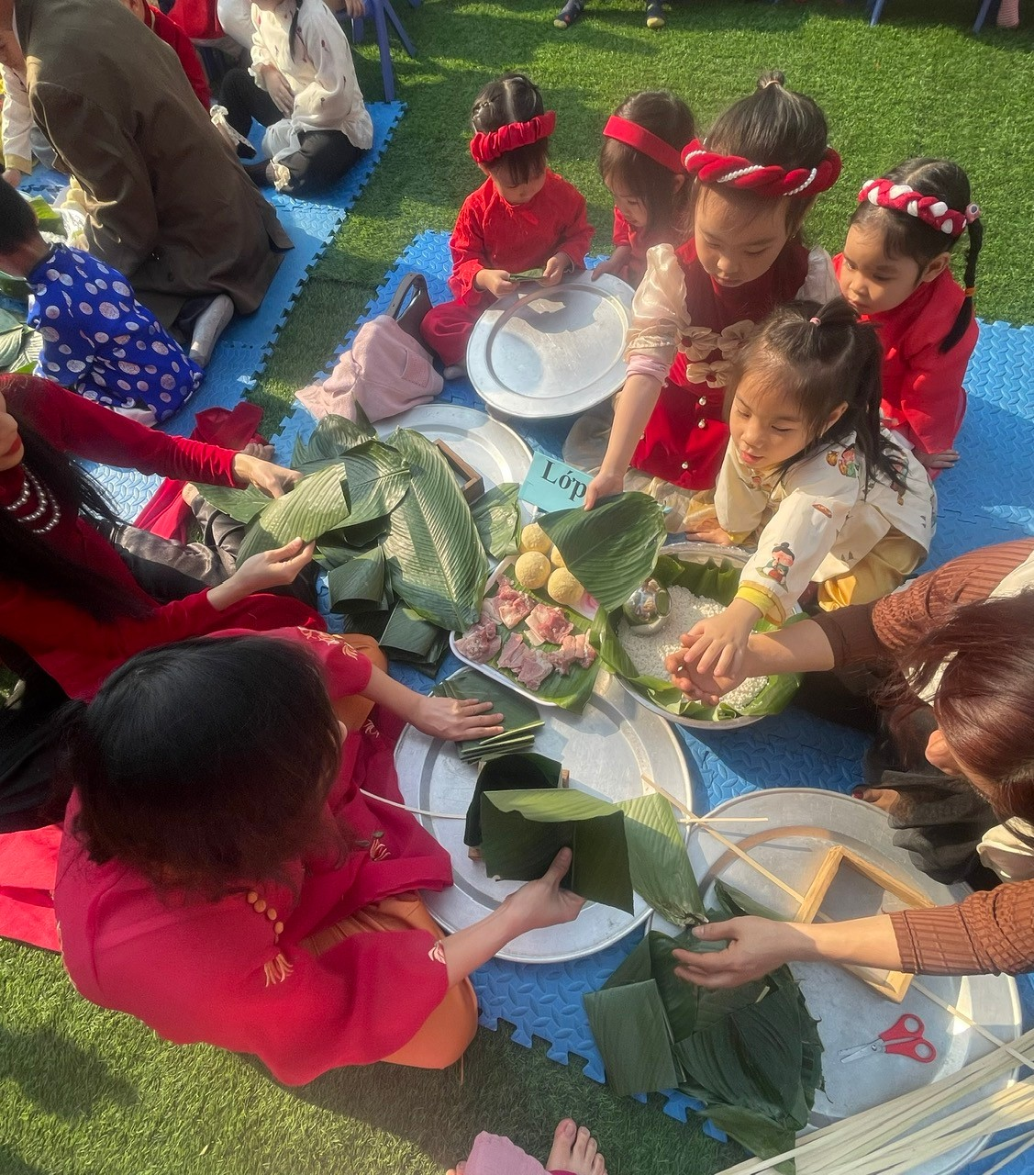

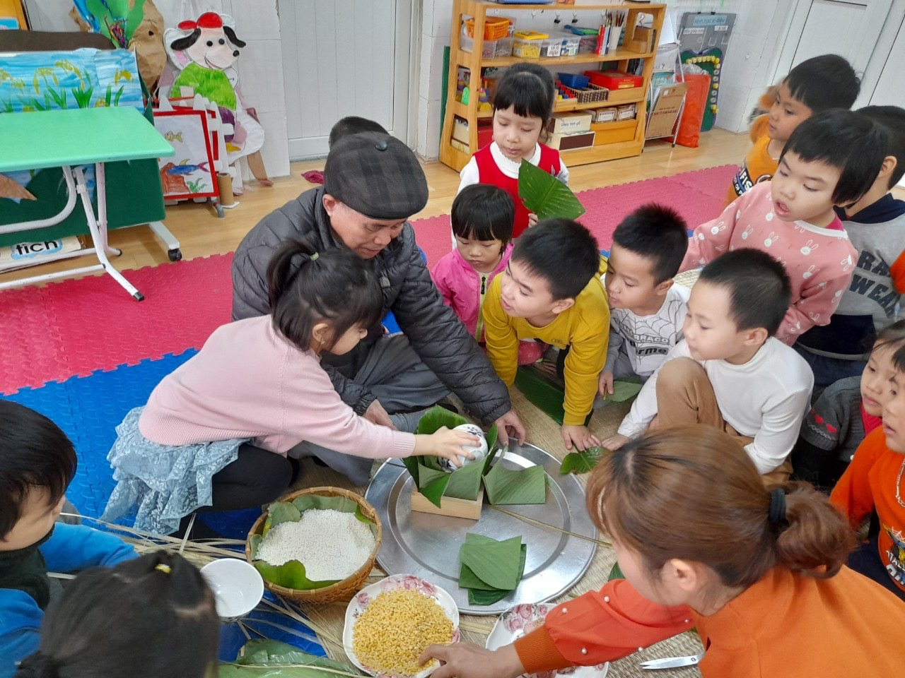
Các bé tham gia văn nghệ
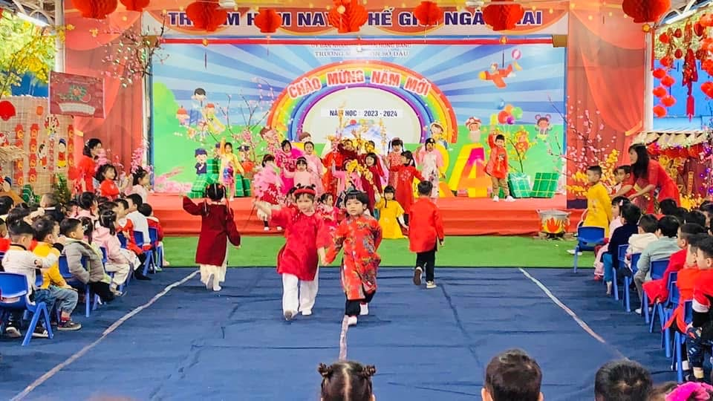
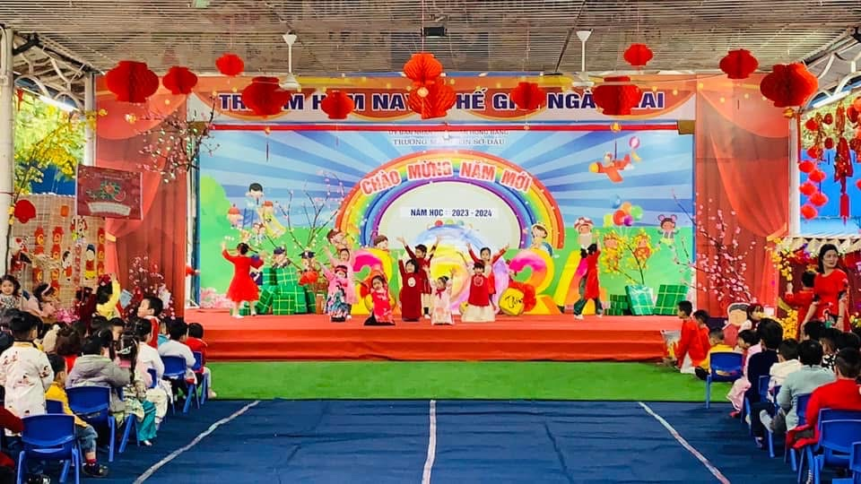
Phụ huynh bé Lê Tường Hoàng Bách lớp B1 dẫn chương trình cùng giáo viên
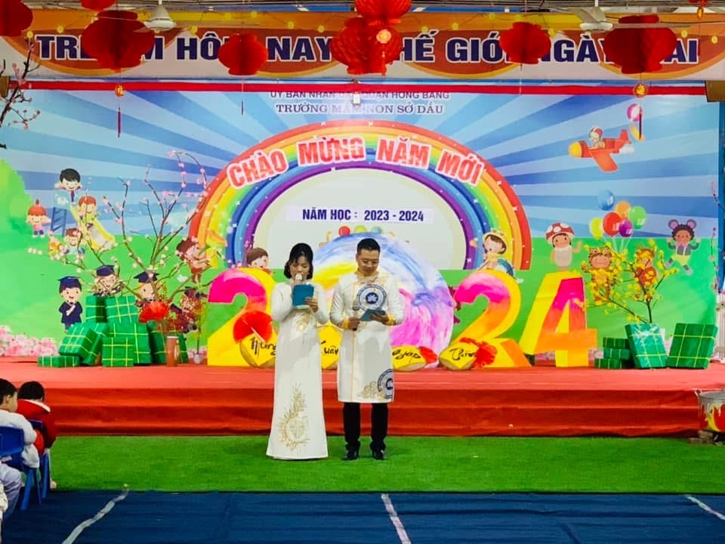
Phụ huynh và trẻ xếp bánh vào nồi
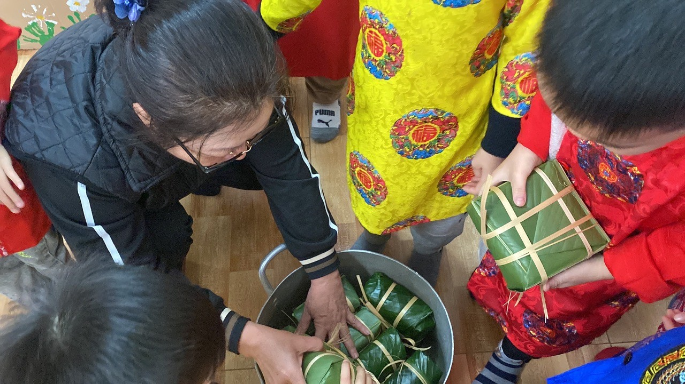
Các sản phẩm phẩm khi hoàn thành
